Внимание - особый противопожарный режим!!!
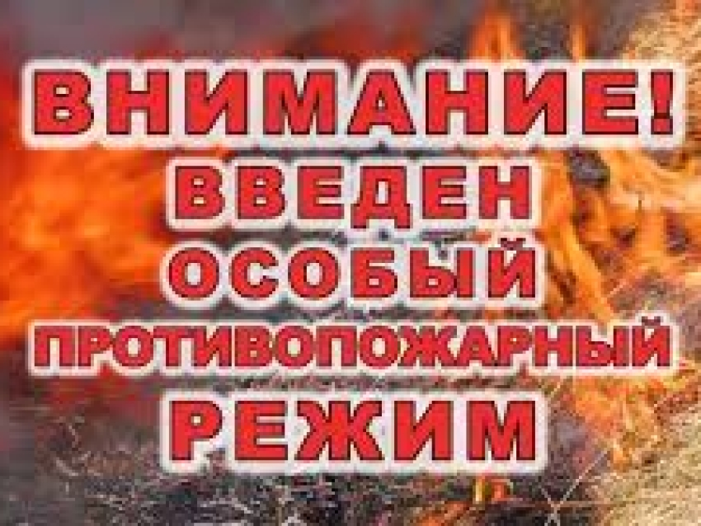
С начала 2024 года на территории Красночикойского района Забайкальского края на сегодняшний день зарегистрировано 7 лесных пожаров и 24 пожара сухой травы. Причиной пожаров явилось нарушение правил пожарной безопасности.
Уважаемы граждане напоминаем, что в настоящее время на территории Красночикойского района введен особый противопожарного режим! Любое несанкционированное и самовольное сжигание сухой травы и мусора запрещено!!! А также ЗАПРЕЩЕНО пребывание граждан в лесах в целях обеспечения пожарной безопасности в лесах в соответствии с законодательством Российской Федерации!!!!
Основным виновником лесных пожаров является человек - его небрежность при пользовании в лесу и прилегающей территории сельхозугодий огнем во время работы и отдыха. Большинство пожаров возникает в местах пикников, сбора грибов и ягод, во время охоты, от брошенной горящей спички, непотушенной сигареты. Во время выстрела охотника вылетевший из ружья пыж начинает тлеть, поджигая сухую траву. Часто можно видеть, насколько завален лес бутылками и осколками стекла. В солнечную погоду эти осколки фокусируют солнечные лучи как зажигательные линзы. Не полностью потушенный костер в лесу служит причиной последующих больших бедствий.
В лесных массивах наиболее часто возникают низовые пожары, выжигающие лесную подстилку, подрост и подлесок, травянисто-кустарничковый покров, валежник, корневища деревьев и т.п. В засушливый период при ветре представляют опасность верховые пожары, при которых огонь распространяется также и по кронам деревьев, преимущественно хвойных пород. Скорость низового пожара - от 0,1 до 3 м/мин, верхового - до 100 м/мин по направлению ветра.
Для предотвращения возникновения пожаров в лесах в пожароопасный период ЗАПРЕЩАЕТСЯ:
1. Разводить костры в любых лесах (как хвойных так и лиственных), на гарях, на участках поврежденного леса, торфяниках, в местах рубок (на лесосеках), не очищенных от порубочных остатков и заготовленной древесины, в местах с подсохшей травой, а также под кронами деревьев.
2. Бросать горящие спички, окурки и горячую золу из курительных трубок, стекло (стеклянные бутылки, банки и др.).
3. Оставлять промасленные или пропитанные бензином, керосином или иными горючими веществами материалы в не предусмотренных специально для этого местах.
4. Заправлять горючим топливные баки двигателей внутреннего сгорания при работе двигателя, использовать машины с неисправной системой питания двигателя, а также курить или пользоваться открытым огнем вблизи машин, заправляемых горючим.
5.Запрещается также засорение леса бытовыми, строительными, промышленными и иными отходами и мусором. Сжигание мусора, вывозимого из населенных пунктов, может производиться вблизи леса только на специально отведенных местах. В период пожароопасного сезона сжигание мусора запрещено!
Кроме того, напоминаем за разведение костров в лесах предусмотрена повышенная административная ответственность. К сумме штрафа также может прибавиться сумма ущерба, нанесенного лесному фонду. Если же огонь причинил существенный ущерб или привел к гибели людей, наступает уголовная ответственность.
За действия, приведшие к уничтожению или повреждению чужого имущества в крупном размере (ст. 168 УК РФ), повлекшие по неосторожности смерть человека (ч. 2 ст. 167, ст. 219 УК РФ), а также приведшие к уничтожению или повреждению лесных насаждений предусмотрена уголовная ответственность (ст. 261 УК РФ). Максимальный срок наказания за указанные преступления составляет до десяти лет лишения свободы.
Наименование административных правонарушений, статьи 8.32 КоАП РФ | Административный штраф в рублях, налагаемый на:
 | граждан | Должностных лиц | Юридических лиц
Статья 8.32 ч.1 Нарушение правил пожарной безопасности в лесах- влечет предупреждение или наложение административного штрафа | 15.000-30.000  предупреждение | 13.000-50.000 | 100.000-400.000
Статья 8.32 ч.2 Выжигание хвороста, лесной подстилки, сухой травы и других лесных горючих материалов с нарушением требований правил пожарной безопасности на земельных участках, непосредственно примыкающих к лесам, защитным и лесным насаждениям и не отделенных противопожарной минерализованной полосой шириной не менее 0,5 метра, -влечет наложение административного штрафа | 13.000-40.000 | 40.000-60.000 | 300.000-500.000
Статья 8.32 ч.3 Нарушение правил пожарной безопасности в лесах в условиях особого противопожарного режима - влечет наложение административного штрафа | 40.000-50.000 | 60.000-90.000 | 600.000-1.000.000
Статья 8.32 ч.4 Нарушение правил пожарной безопасности, повлекшее возникновение лесного пожара без причинения тяжкого вреда здоровью человека, -влечет наложение административного штрафа | 50.000-60.000 | 100.000 | 1.000.000-2.000.000
Граждане, убедительная просьба соблюдайте меры пожарной безопасности и не посещайте леса!!!
А также по информации гидрометеостанции на 17.05.2024 г. и 18.05.2024 г. ожидается штормовое предупреждение!!
Единый телефон службы спасения «112» или «101», «01».
Заместитель начальника отдела надзорной деятельности
и профилактической работы по Петровск-Забайкальскому,
Красночикойскому районам и г. Петровск-Забайкальский
УНД и ПР ГУ МЧС России по Забайкальскому краю
майор внутренней службы Гласков Д.В.
Начальник 21 ПСЧ 3 ПСО ФПС ГПС ГУ МЧС
России по Забайкальскому краю Цыпылов О.И.

